1. Что такое **точная** и **неточная выборки**?

1. Точная выборка (Exact Fetch):

Точная выборка подразумевает, что база данных возвращает результат запроса точно в соответствии с заданными условиями, без модификаций или аппроксимаций. Это означает, что база данных будет извлекать все строки, удовлетворяющие условиям запроса, и возвращать их в результате.

2. Неточная выборка (Inexact Fetch):

Неточная выборка, с другой стороны, позволяет базе данных вернуть результаты запроса с использованием оптимизаций для улучшения производительности. Это может включать в себя использование индексов, кэширование или других методов оптимизации для ускорения процесса выполнения запроса. В результате этого некоторые строки могут быть пропущены или возвращены с некоторыми изменениями, чтобы улучшить производительность.

Обычно точная выборка используется, когда точность исключительно важна, и результаты должны быть абсолютно точными. Неточная выборка может быть использована, когда скорость выполнения запроса является приоритетом, и небольшие потери точности могут быть допустимы.

1. Объясните действие конструкций **WHEN OTHERS**, **WHEN** **TO_MANY_ROWS, WHEN NO_DATA_FOUND** в секции исключения.

Конструкция WHEN OTHERS в секции исключения в языке программирования PL/SQL используется как обработчик исключений, которые не обрабатываются отдельно с помощью других инструкций WHEN. Код, написанный внутри этого блока, будет выполнен, если произойдет любое исключение, которое не было определено явно с помощью инструкции WHEN.

Конструкция WHEN TO_MANY_ROWS используется в секции исключения для обработки ситуаций, когда выполнение запроса возвращает более одной строки. Например, если вы ожидаете, что запрос вернет только одну строку, и вместо этого он вернул несколько строк, вы можете обработать это исключение с помощью инструкции WHEN TO_MANY_ROWS.

Конструкция WHEN NO_DATA_FOUND используется в секции исключения для обработки ситуаций, когда выполнение запроса не возвращает никаких данных. Например, если вы ожидаете, что запрос вернет определенные данные, и вместо этого он не возвращает никаких данных, вы можете обработать это исключение с помощью инструкции WHEN NO_DATA_FOUND.

1. Объясните назначение функций **SQLERRM** и **SQLCODE**.

Функция SQLERRM используется в языке программирования PL/SQL для получения текстового описания последнего исключения, произошедшего в блоке PL/SQL. Эта функция возвращает строку, содержащую описание ошибки, что может быть полезно для вывода информации об ошибке или логирования.

Функция SQLCODE также используется в языке программирования PL/SQL для получения кода последнего исключения, произошедшего в блоке PL/SQL. Эта функция возвращает целочисленное значение, которое представляет код ошибки. Коды ошибок определены в стандарте Oracle и могут быть использованы для определения типа исключения, возникшего в блоке PL/SQL.

1. Что такое **атрибут курсора**? Перечислите все атрибуты курсора и объясните их назначение.

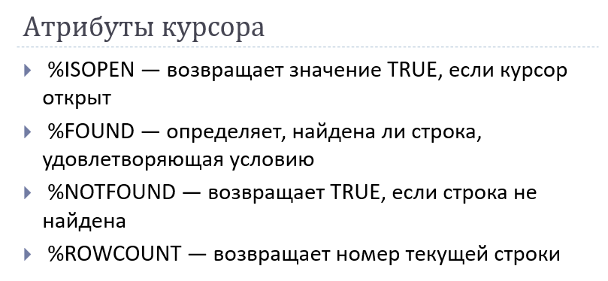

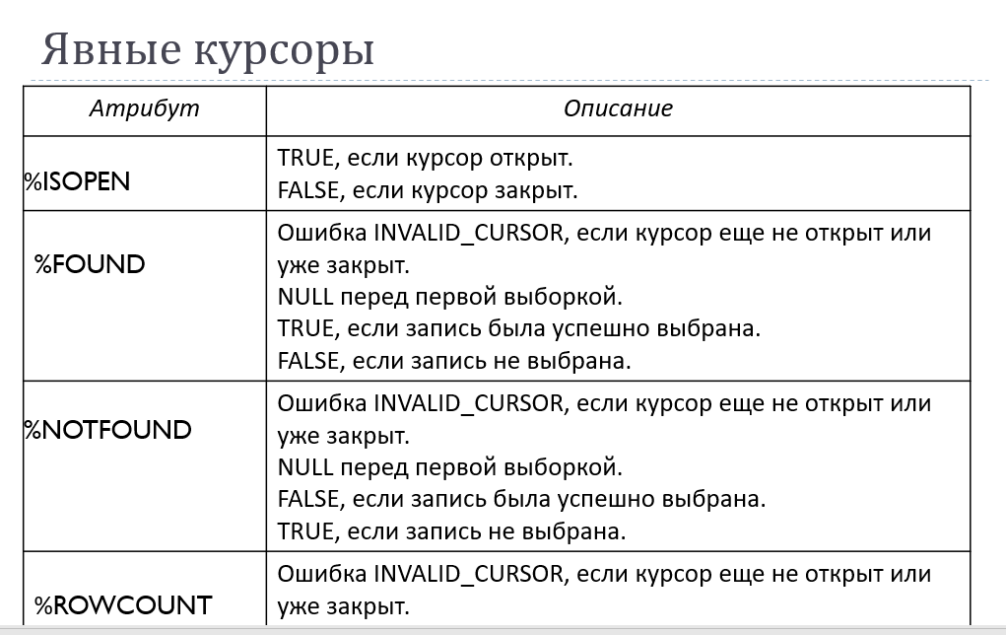

1. Объясните назначение конструкции **RETURNING** в операторах **INSERT**, **DELETE**, **UPDATE**.

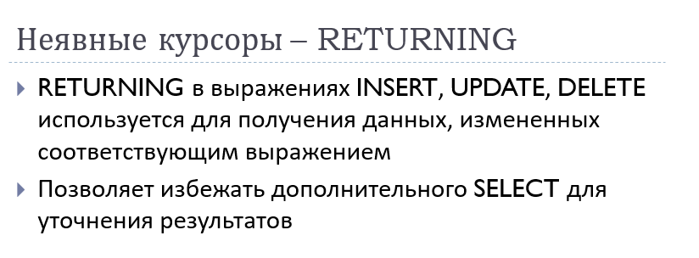

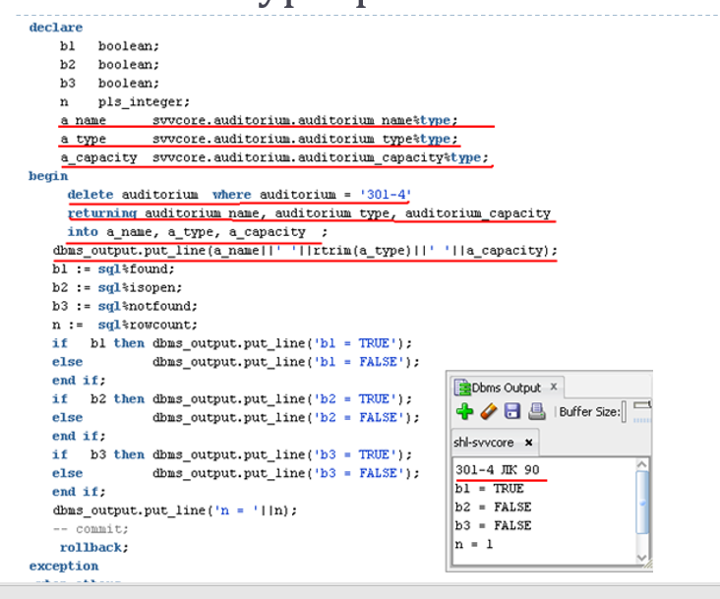

1. В чем отличие явного и неявного курсоров.

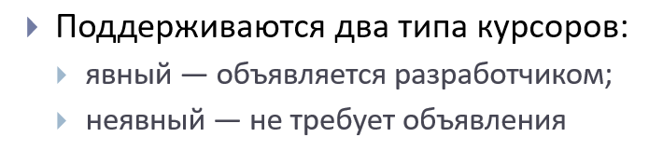

1. Объясните схему работы с явным курсором в PL/SQL-блоке.
2. Что происходит по команде **OPEN** курсора?

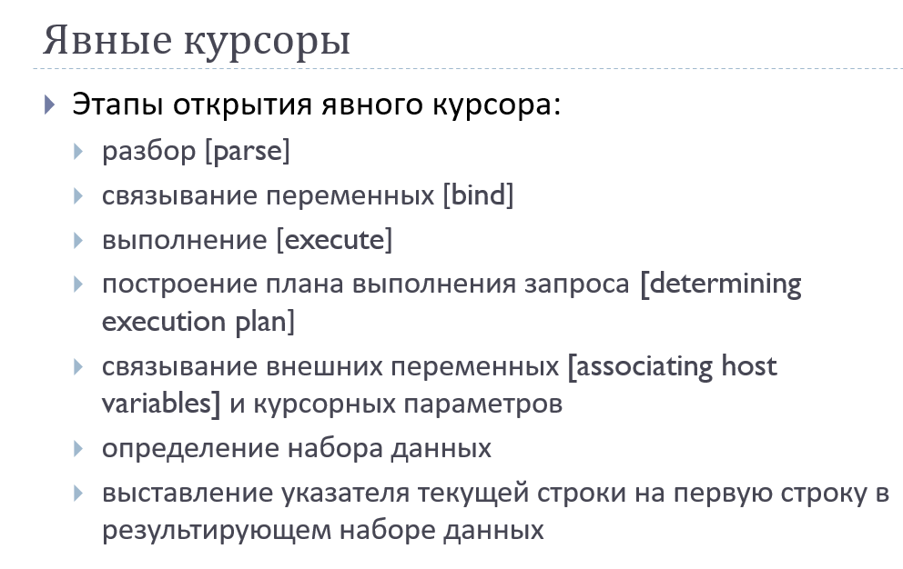

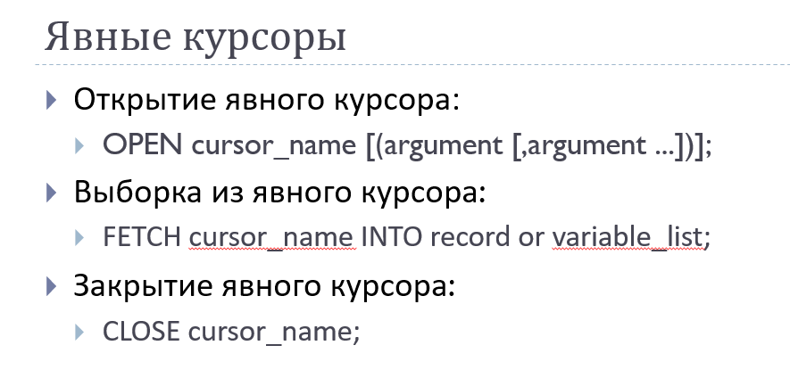

1. Объясните особенность применения FOR-цикла при работе с явным курсором.

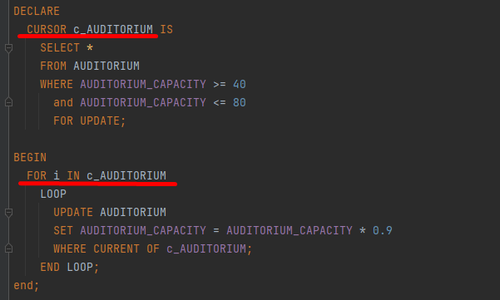

1. Для чего применяются параметры курсора? Где они указываются?

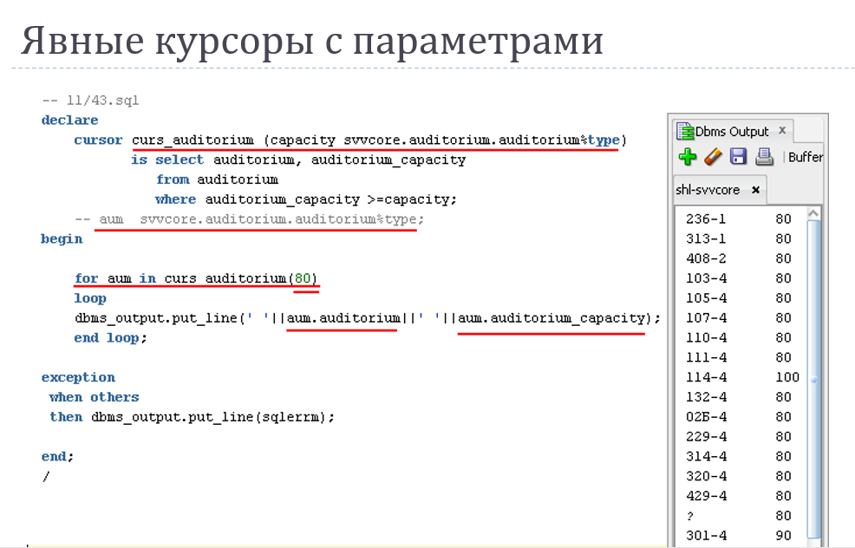

1. Что такое курсорная переменная? Как ее можно объявить?

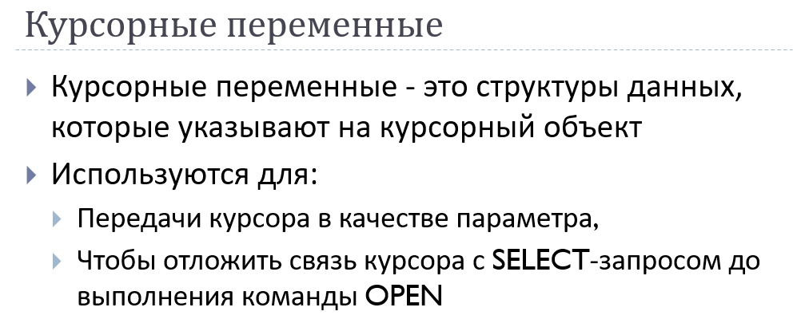

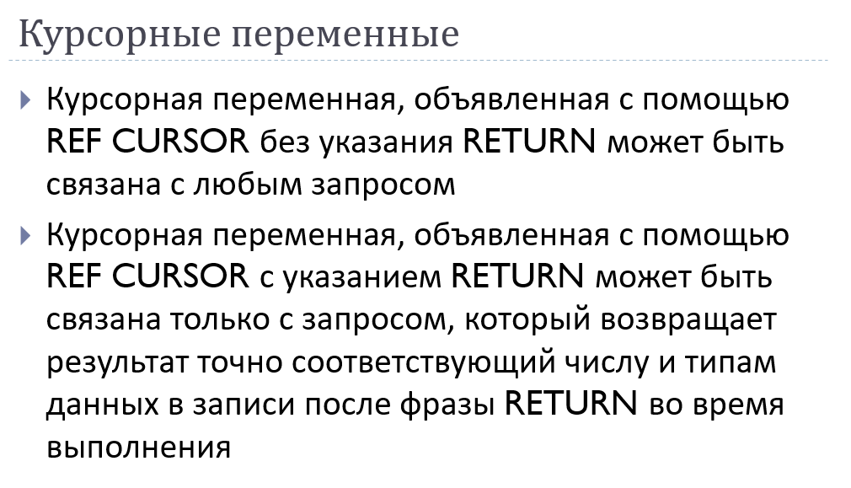

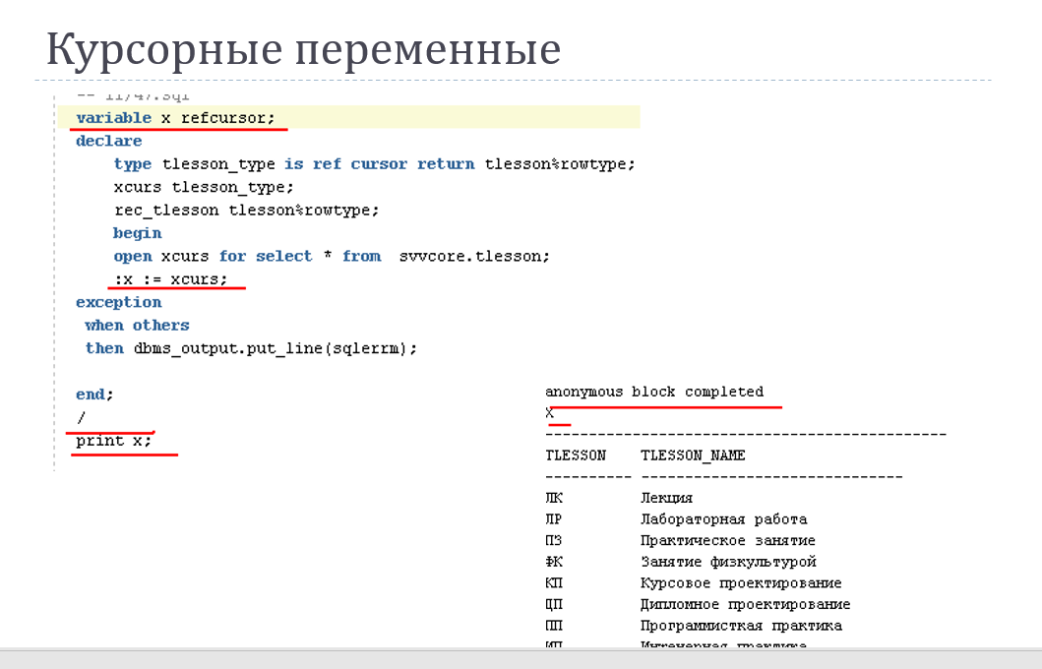

1. Что значит **курсорный подзапрос?**

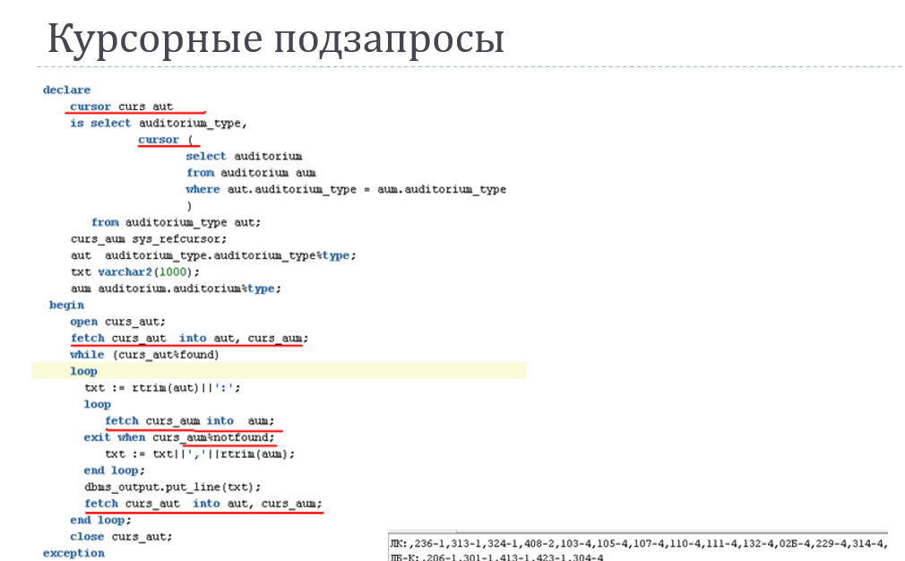

1. Объясните назначение конструкции **CURRENT OF**.

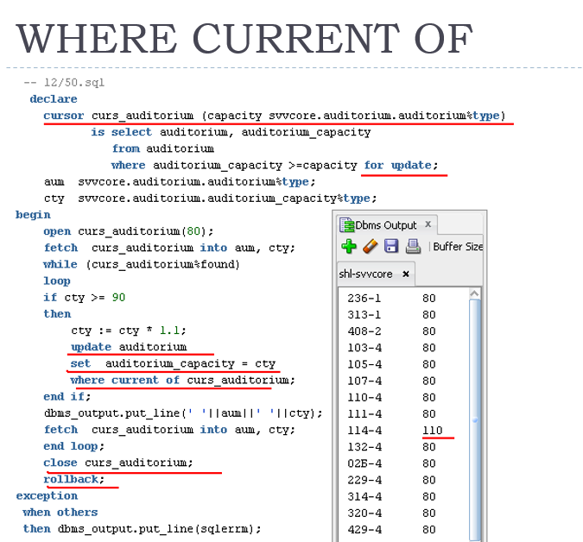

1. Для чего применяется псевдостолбец **ROWID**? Поясните его структуру.

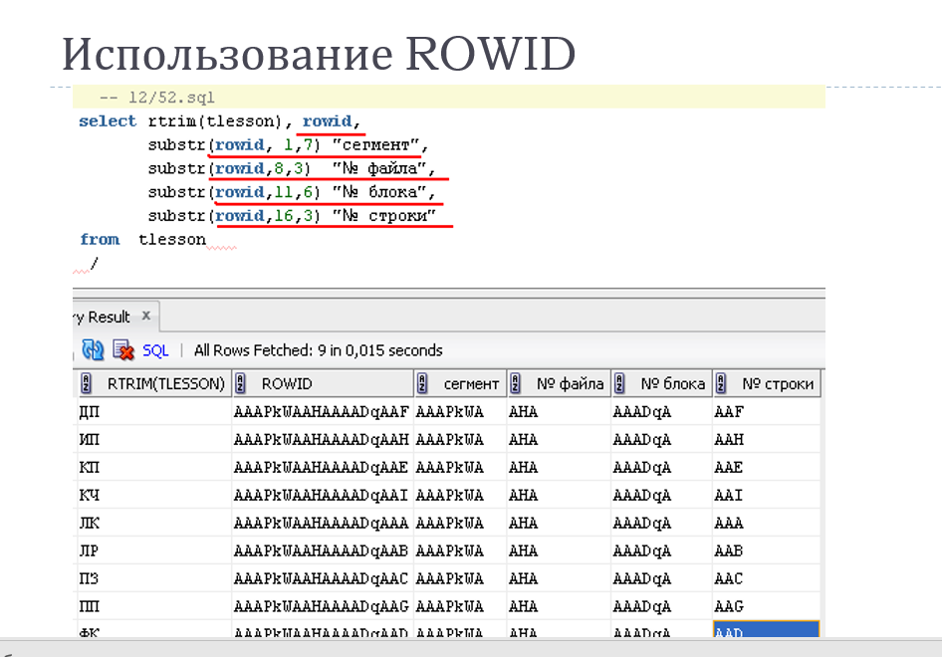

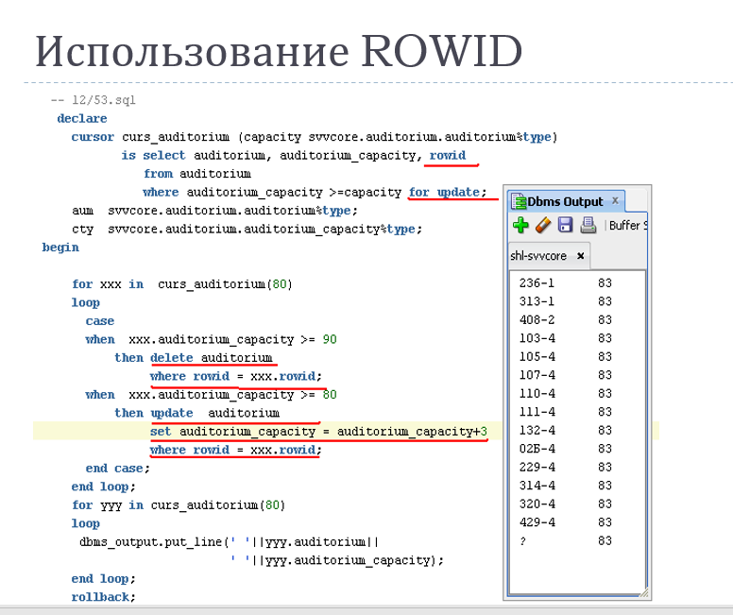

1. Для чего применяется псевдостолбец **ROWNUM**?

